TP JAVA N° 3
Objectif du TP : Créer des classes d’objets simples en Java. Compte, la classe.
2 SEANCES DE TP
A rendre : cf. serveur

Exercice 1 : Décortiquer une classe

Récupérer le code de la classe Devinette, le lire et répondre aux questions ci-après (« sauter » les instructions inconnues). Remarquez que le code des méthodes est TRES court (quelques lignes).
Questions (répondre en commentaire au début du code) :
- Que représentent (en POO) les identificateurs bas, haut, nbCoups ? Que veut dire private ?
- Que représente (en POO) l’identificateur isValeurDansBornes ? Que veut dire public dans sa déclaration ?
- Combien y a-t-il de constructeurs dans la classe Devinette ?
- Dans la déclaration de tireAuSortVal(), que veut dire private ?
- Dans la déclaration de tireAuSortVal(), que représentent pBInf, pBSup, alea, res ?
- Dans la déclaration de isValeurDansBornes(), qu’est ce qui est comparé (en POO) dans
« if (val < this.bas || val > this.haut) » ?
- Dans la déclaration de soumettreCoup(), que réalisent les lignes :
this.nbCoups++; // Incrémente quoi en POO ?
this.existeDCJ = true; // Affecte true à quoi en POO ?
this.dernierCoupJoue = valeurJouee; // Affecte quoi en POO à quoi en POO ?
- Dans la classe ParametresDevinette, que représentent (en POO) les identificateurs BAS1 et BAS2 ? Que veut dire static dans leur déclaration ? Que veut dire final dans leur déclaration ? Comment ferait-on une déclaration équivalente en langage C ?
- Question à part : Dans Devinette.java, à quoi ont pu servir tous les commentaires présents contenant aussi des balises html des tags spéciaux (@author, @version, @param, @return … A quoi servent-ils à votre avis ? … et regardez en // le code et la documentation

Exercice 2 : Ecrire une classe

Nous allons écrire la classe Compte et reprendre les tests réalisés au TP précédent.

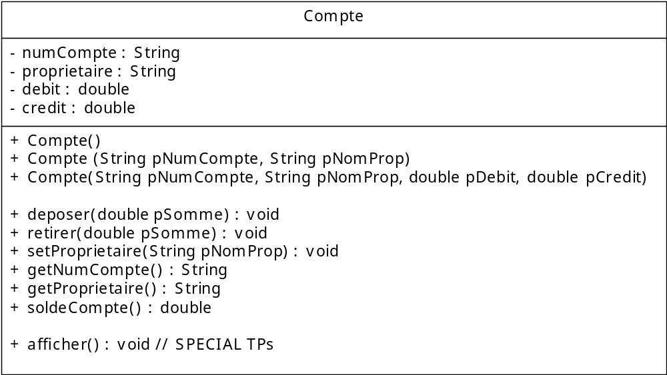

Nous avons défini une opération spéciale pour le TP qui sert à afficher un Compte à l’écran : afficher().
Partie 1 : Ecrire la classe Compte

Un objet Compte sera considéré comme contenant quatre attributs :
- le numéro de compte sous forme d’un objet String,
- le nom du propriétaire sous forme d’un objet String,
- la somme des débits successifs réalisés (type double),
- la somme des crédits successifs réalisés (type double).
A réaliser (lire toutes les questions avant de commencer) :
- Ecrire la classe Compte répondant à l’interface définie dans la documentation et ne contenant que les attributs définis ci-dessus. On étudiera particulièrement le cas :
  - des constructeurs, en limitant au maximum le nombre de lignes à écrire,
  - des méthodes getProprietaire()/getNumCompte() : doivent elles renvoyer l’objet String ou bien une copie ? (on souhaite que le nom du propriétaire et le numéro de compte ne soit pas modifiable de l’extérieur d’un objet Compte, hormis via la méthode setProprietaire()).
- Tester votre programme de test du TP précédent (utilisation de comptes) qui doit fonctionner avec la classe créée. Vous pouvez aussi compléter les tests par le programme de test fourni (serveur).
- Essayer d’accéder aux attributs d’un objet Compte. Normalement il doit y avoir erreur de compilation … sinon il y a erreur de codage.

Partie 2 : Réutilisation de comportement (à titre de test, non repris par la suite des TPs)

A titre d’exercice, on ajoutera à la classe Compte une méthode
void afficherAvecSolde ()
qui permet d’afficher un compte et son solde. Bien réfléchir comment implémenter cette méthode sachant qu’elle fait le même affichage que la méthode afficher() en ajoutant le solde. Si on modifie l’affichage réalisé par afficher() un compte, on souhaite que afficherAvecSolde() « ait » la même modification d’affichage.

Partie 3 : Encapsulation/Autre implémentation

Dans la partie 1, vous avez constaté les premiers effets de l’encapsulation, l’indépendance entre l’implémentation d’une classe et les programmes qui l’utilisent :
- le programme de test (client) était écrit avant la classe Compte, et n’utilise que l’interface de la classe, l’accès aux attributs est interdit,
- la classe Compte encapsule (cache) son fonctionnement, on peut l’implémenter (la réaliser) comme on veut, mais en respectant toujours l’interface.
Nous allons encore utiliser l’encapsulation pour modifier la classe Compte en modifiant son implémentation, sans modifier son interface, donc sans modification sur le programme de test (client).

A réaliser (lire toutes les questions avant de commencer) :
Un objet Compte sera considéré comme contenant seulement trois attributs : le numéro de compte, le nom du propriétaire + un attribut solde permettant de connaître à tout moment le solde d’un compte. Il est évident que sa valeur est à recalculer chaque fois que le solde est potentiellement modifié.
- Faire une copie du répertoire de travail de la partie 2. Reprendre la classe Compte réalisée précédemment et, sans changer l’interface (en particulier le 3° constructeur), mettre en œuvre la nouvelle implémentation en respectant que, à tout moment, l’état de l’objet doit être cohérent.
La méthode afficher() s’en trouvera modifiée (ne peut pas afficher les mêmes informations exactement).
- Tester la classe avec le programme d’utilisation précédent.

